Stand: C-3600
Firma: Meusburger Georg GmbH & Co KG
Adresse: Kasselstr. 42
By: A-6960 Wolfurt, Austria
Telefon: +45 2311 1960
www: meusburger.com
Kontakt: John Hansen
________________________________________________________________________________

NYT ved Meusburger – Kompakt kulisseenhed ved indskrænket installationsplads

Med den nye kompakt kulisseenhed tilbyder Meusburger en slank variation af kulisseenheden specielt ved indskrænket installationsplads. Udover størrelsen overbeviser den indbygningsklare udførelse også i god kvalitet. God slidstyrke såsom fremragende glidende egenskaber på grund af DLC-belagte kulisser. Derudover garanteres en max. processikkerhed på grund af høj præcision indenfor sprøjtestøbning i konstruktionen og fremstilling af den nye kulisseenhed.

Netop til komplekse forme har man brug for den slanke variation af kulisseenheden. Specielt her tilbyder Meusburger den nye, højpræcise og indbygningsklare kompakte kulisseenhed i ekstrem slankt design. De store radier på hjørnerne af holder og nakkelås gør kulisseenhedens installationen let og sikker. Således kan man se bort fra en besværlig låsesikring. Den DLC-belagte kulisse – af 1.2343 hærdet til 54 HRC – giver ikke kun en god slidstyrke, men også en fremragende glidende egenskab. Takke været ESU-kvalitet egner kulissen sig optimal til højglanspolitur. Simpel tilpasning efter behov til kulissens forspænding ved hjælp af justeringsbrik. Vælg mellem to udførelser af den kompakte kulisseenhed med hver især 3 variationer: udførelsen E 3360 kan let og hurtigt monteres fra fronten eller fra bagsiden. Ved mindre plads indbygning, har Meusburger kulisseenheden E 3330. Alt efter varianten er indstallationen også mulig ved en spejlvending på 180°. Derved skaffes mere plads til dyser til varmekanaler eller kølehuller. De nye kompakte kulisseenheder fra Meusburger kan man som sædvanligt få ab lager.

Billeder: Foto (Meusburger)
Fototekst: NYT ved Meusburger – Kompakt kulisseenhed ved indskrænket installationsplads

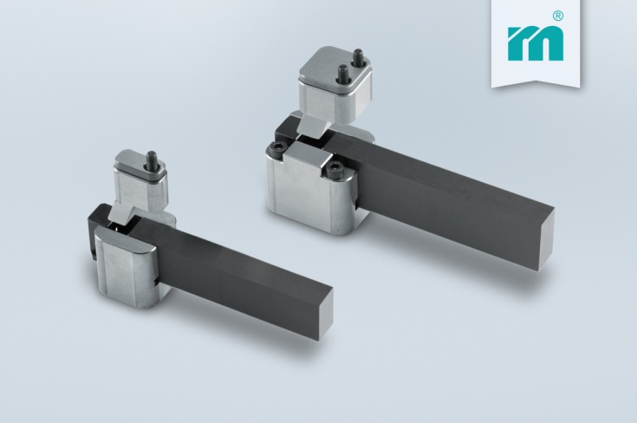

Meusburger – Setting Standards
Meusburger er førende på markedet inden for højpræcise normdele. Der er allerede mere end 16.000 kunder på verdensplan, som udnytter fordelene ved standardiseringen og dermed får glæde af mere end 50 års erfaring med bearbejdning af stål. Et omfangsrigt sortiment af normdele, kombineret med produkter af høj kvalitet til anvendelse på værkstedet, gør Meusburger til den pålidelige og globale partner inden for stanse-, plast- og støbeværktøjer.

For yderligere information:
Meusburger Georg GmbH & Co KG
Kommunikation / Pressearbejde
Tlf.: 0043 (0) 5574 6706-0
E-mail: presse@meusburger.com
http://www.meusburger.com/press-releases

